**МИНИСТЕРСТВО ЦИФРОВОГО РАЗВИТИЯ, СВЯЗИ И МАССОВЫХ КОММУНИКАЦИЙ РОССИЙСКОЙ ФЕДЕРАЦИИ**

**Федеральное государственное бюджетное образовательное учреждение высшего образования**

**«Поволжский государственный университет телекоммуникаций и информатики»**

**Факультет Информационных систем и технологий**

**Направление Информатика и вычислительная техника**

**Кафедра Программной инженерии**

**Лабораторная работа №2**

**Проверил Питерсков А.П.**

**Выполнил Морзюков. М.А.**

Самара 2024

**Цель работы:**

Освоить:

* операции реляционной алгебры
* оконные функции
* сохранение запросов в виде представлений

После этой работы мы сможем составить запрос любой сложности и создать удобное представление результатов.

**Задание 1:**

**a)** Hазвание компании, выпускающей кинофильмы; название фильма; факты о фильме - для какой-либо выбранной вами кинокомпании (выберите более менее активную) за период в 5 последних лет. Диапазон дат укажите не конкретными датами, а относительно сегодняшнего дня, поищите соответствующие функции работы с временем.

SELECT [cn.name](https://vk.com/away.php?utf=1&to=http%3A%2F%2Fcn.name) AS " Company Name " , t.title AS " Movie Name " , [mi.info](https://vk.com/away.php?utf=1&to=http%3A%2F%2Fmi.info) AS " Fact " , production\_year  
From movie\_companies mc  
JOIN company\_name cn on [cn.id](https://vk.com/away.php?utf=1&to=http%3A%2F%2Fcn.id) = [mc.company](https://vk.com/away.php?utf=1&to=http%3A%2F%2Fmc.company" \t "_blank)\_id  
JOIN title t on [t.id](https://vk.com/away.php?utf=1&to=http%3A%2F%2Ft.id) = [mc.movie](https://vk.com/away.php?utf=1&to=http%3A%2F%2Fmc.movie)\_id  
JOIN movie\_info mi on [mi.movie](https://vk.com/away.php?utf=1&to=http%3A%2F%2Fmi.movie" \t "_blank)\_id = [t.id](https://vk.com/away.php?utf=1&to=http%3A%2F%2Ft.id)  
WHERE [cn.name](https://vk.com/away.php?utf=1&to=http%3A%2F%2Fcn.name) LIKE ( '%Film House') AND production\_year<(extract(year from current\_date))  
ORDER BY production\_year DESC  
limit 100

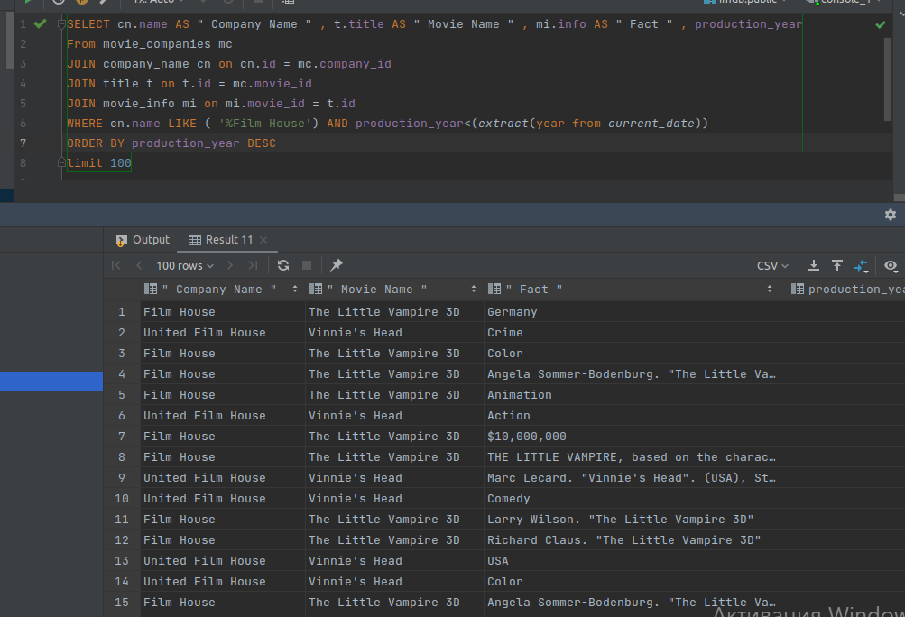

**б)** Соберите статистику по количеству фильмов выпускаемых разными странами(ищите страну в movie\_info).

SELECT [mi.info](https://vk.com/away.php?utf=1&to=http%3A%2F%2Fmi.info) AS " State " , count ( movie\_id )  
FROM movie\_info mi  
JOIN info\_type it on [it.id](https://vk.com/away.php?utf=1&to=http%3A%2F%2Fit.id) = [mi.info](https://vk.com/away.php?utf=1&to=http%3A%2F%2Fmi.info" \t "_blank)\_type\_id  
WHERE [mi.info](https://vk.com/away.php?utf=1&to=http%3A%2F%2Fmi.info" \t "_blank)\_type\_id = 8  
GROUP BY [mi.info](https://vk.com/away.php?utf=1&to=http%3A%2F%2Fmi.info)  
ORDER BY count ( [mi.movie](https://vk.com/away.php?utf=1&to=http%3A%2F%2Fmi.movie" \t "_blank)\_id )  
limit 50

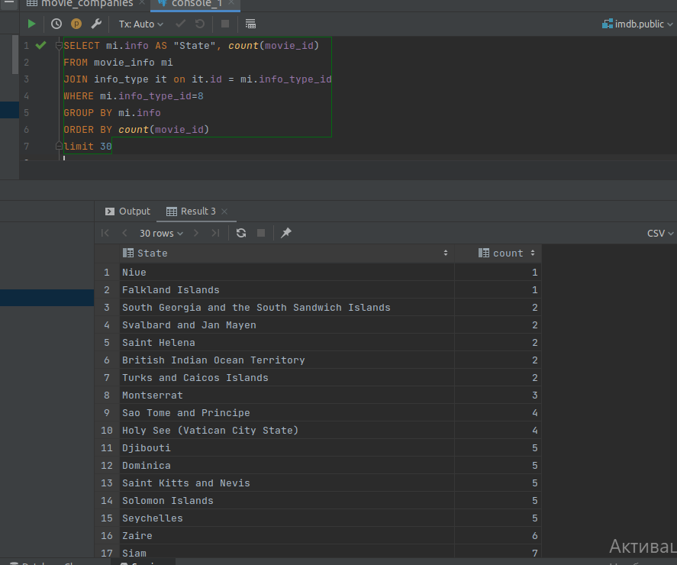

**Задание 2:**

**а)** Найдите фильмы, в которых нет персонажей.

SELECT title  
FROM title  
JOIN cast\_info ci on [ci.movie](https://vk.com/away.php?utf=1&to=http%3A%2F%2Fci.movie" \t "_blank)\_id = [title.id](https://vk.com/away.php?utf=1&to=http%3A%2F%2Ftitle.id)  
WHERE ci.person\_role\_id is NULL  
limit 50

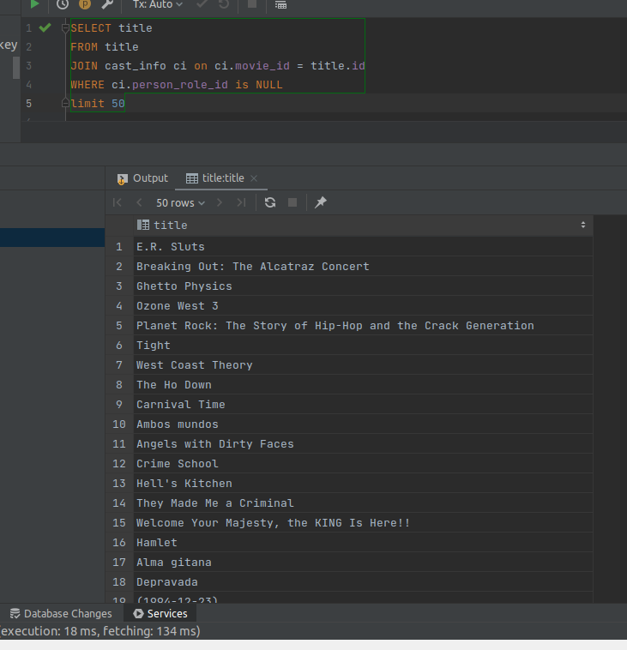

**б)** Найдите актеров, которые никогда не снимались в фильмах с помощью JOIN

SELECT [name.name](https://vk.com/away.php?utf=1&to=http%3A%2F%2Fname.name)  
FROM name  
JOIN cast\_info ci on [ci.movie](https://vk.com/away.php?utf=1&to=http%3A%2F%2Fci.movie" \t "_blank)\_id = [name.id](https://vk.com/away.php?utf=1&to=http%3A%2F%2Fname.id)  
WHERE ci.person\_role\_id is NULL

limit 50

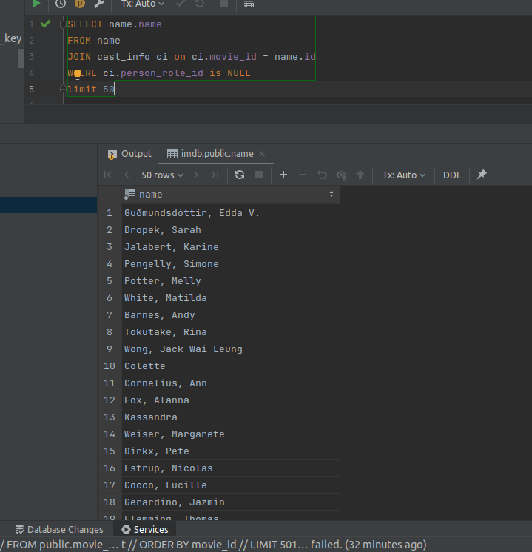

**Задание 3:**

Создайте представление, которое будет показывать проблемы с объектами в базе.

Это будет несколько выборок с полями: имя сущности (фильм, актер, компания, персонаж),

идентификатор объекта в его таблице, текстовое название объекта, комментарий с

описанием проблемы. Эти выборки должны быть объединены с помощью UNION. Выборки

следующего содержания:

•Фильмы без актеров (именно фильмы, см. kind\_type)

•Актеры, которые нигде не снимались

•Компании, которые не выпустили ни одного фильма.

•Персонажи, не участвовавшие ни в одном фильме.

После создания представления, намеренно испортите некоторые кортежи в таблицах, чтобы

выборки возвращали новые значения. Убедитесь, что ваши изменения попадают в результаты выборки из представления.

CREATE VIEW Lesson AS  
SELECT title FROM title  
JOIN cast\_info ci on [ci.movie](https://vk.com/away.php?to=http%3A%2F%2Fci.movie&cc_key=" \t "_blank)\_id = [title.id](https://vk.com/away.php?to=http%3A%2F%2Ftitle.id&cc_key=)  
WHERE kind\_id = 1 AND ci.person\_role\_id is NULL

UNION  
SELECT name FROM name  
JOIN cast\_info ci on ci.person\_role\_id = [name.id](https://vk.com/away.php?to=http%3A%2F%2Fname.id&cc_key=)  
WHERE [ci.movie](https://vk.com/away.php?to=http%3A%2F%2Fci.movie&cc_key=" \t "_blank)\_id is NULL AND ci.role\_id in ( 1,2 )

UNION  
SELECT name FROM company\_name  
JOIN movie\_companies mc on [mc.company](https://vk.com/away.php?to=http%3A%2F%2Fmc.company&cc_key=" \t "_blank)\_id = [company\_name.id](https://vk.com/away.php?to=http%3A%2F%2Fcompany_name.id&cc_key=)  
WHERE company\_type\_id = 1 AND movie\_id is NULL

UNION  
SELECT name FROM cast\_info  
JOIN char\_name on [char\_name.id](https://vk.com/away.php?to=http%3A%2F%2Fchar_name.id&cc_key=) = cast\_info.person\_role\_id  
WHERE person\_role\_id is NULL

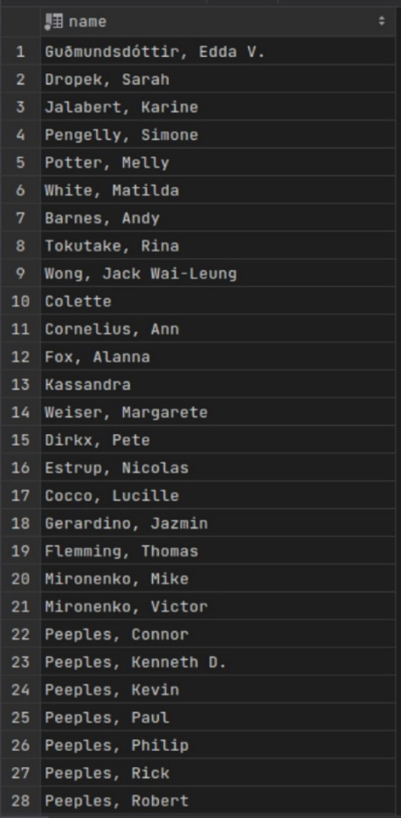

Задание для проверки.

Выберите топ 10 фильмов, над созданием которых потрудилось больше всего людей (таблица cast\_info), поля: название фильма, количество всех, кто участвовал в создании, количество актеров

SELECT t.title , COUNT ( person\_role\_id = 1 AND person\_role\_id = 2 ) as " Кол-во актеров "

count ( person\_id ) as " Все "

From cast\_info ci

JOIN title t on [t.id](https://vk.com/away.php?to=http%3A%2F%2Ft.id&cc_key=) = [ci.movie](https://vk.com/away.php?to=http%3A%2F%2Fci.movie&cc_key=)\_id

WHERE kind\_id = 1

GROUP BY t.title

ORDER BY " Кол-во актеров " DESC

limit 10

